После обновления операционной системы на компьютере возможно появление ошибки о невозможности найти системную библиотеку ActiveX при запуске программы. 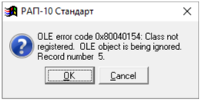
В этом случае необходимо скачать библиотеку MSCOMCTL.OCX с нашего сайта rap-standart.ru, установить ее в папку system32(64) в зависимости от разрядности системы и зарегистрировать ее в реестре компьютера. Это можно сделать с помощью ваших системных администраторов или в режиме администратора вызвать командную строку для регистрации класса ActiveX в реестре Windows: powershell: regsvr32 C:\Windows\syswow64\MSCOMCTL.OCX (или system32)

